Task 和 problem 是一个东西

**证明题第一步写定义**

**这是关于S的program function，保留了S<>中的第一个数和最后一个数:**

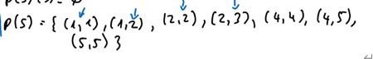

**这叫 program：**



So S(1) = {<1,3,2>}

**这是sequence (or sequences assigned to the states … by the program S):**

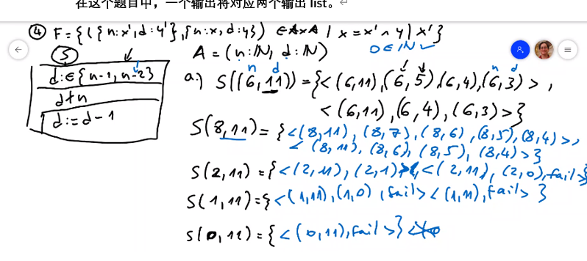

**F task 如果可以被 S program solve 的话那么**

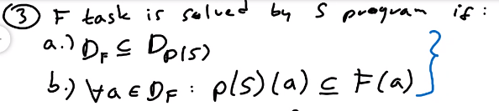

**Program 成立的条件是：**

A = {1,2}

S1 = {1-><1,2,fail>, 2-><2,1,1>}

S2 = {1-><1,2,fail>,2-><2,1,1>}

Dp(S1) = {2} Dp(S2) = {1,2}

Ds = A ; sequence is not empty and 1st element of the sequence is the input.

**一个weakest Procondition 的例子**

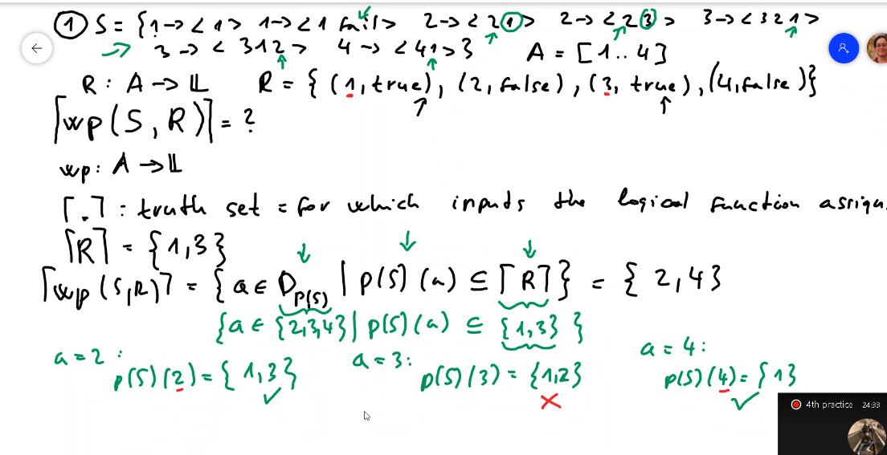

**Implies 真值表，但是可以理解为右图**

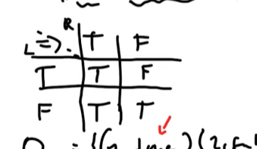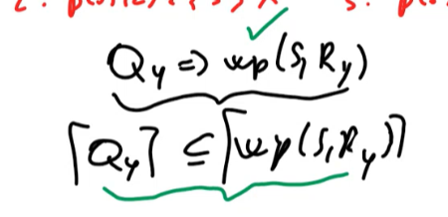

**理解 S P(s) 等关系：**

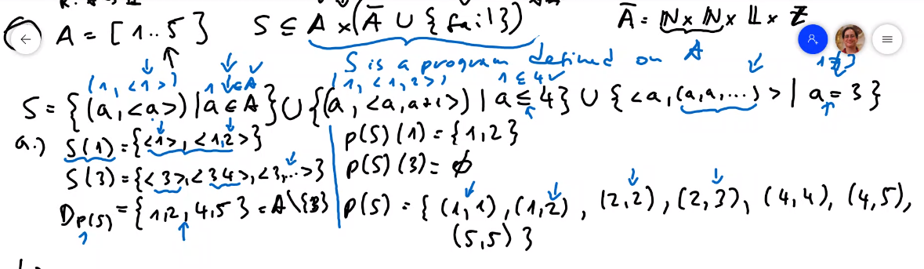

**带sequence的 Specification：**

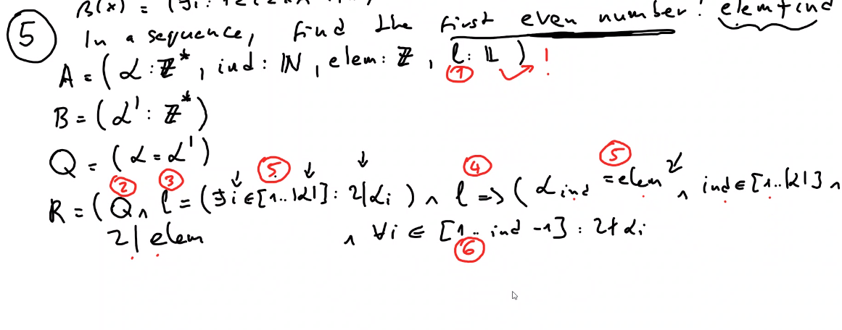

**Write down problem F in the form of a set(15)**

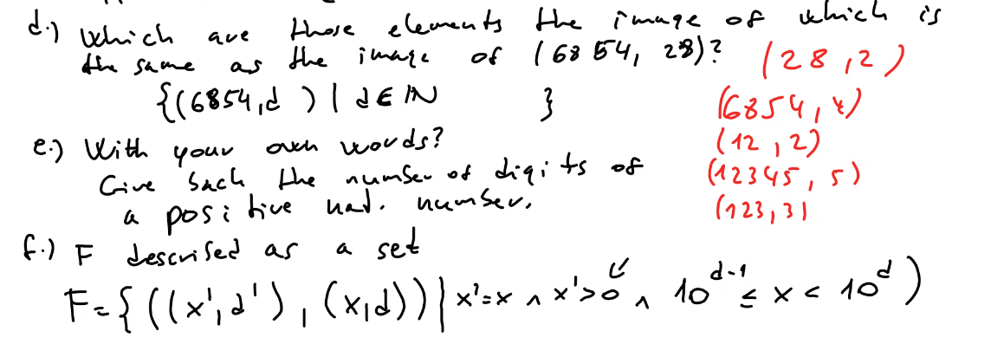

**带未知量的映射（15）：**

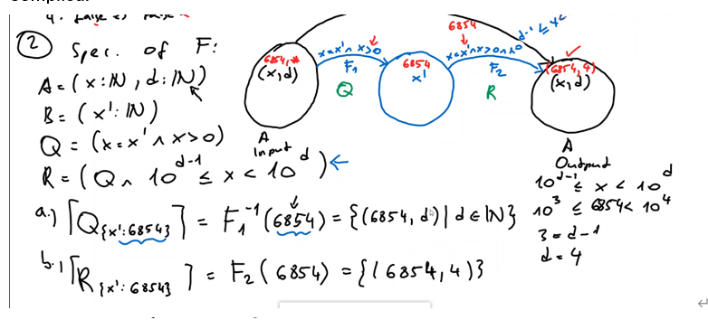

**下图为当Q不满足或者R中的Implies不满足时的情况 带=》的时候左边为false右边无论true 和 false 都为true； 不满足Q直接空集，满足Q后R分情况；**

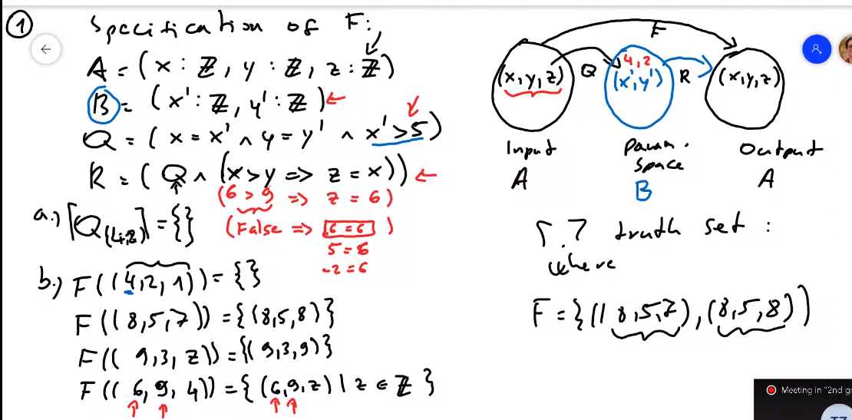

**MID Sample：**

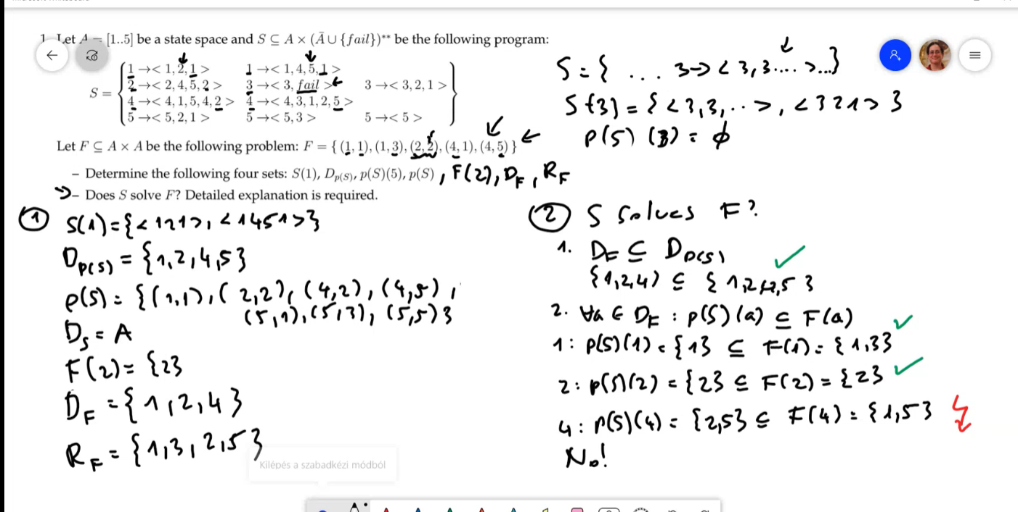

**Composition 是否可以被S解决的问题：**

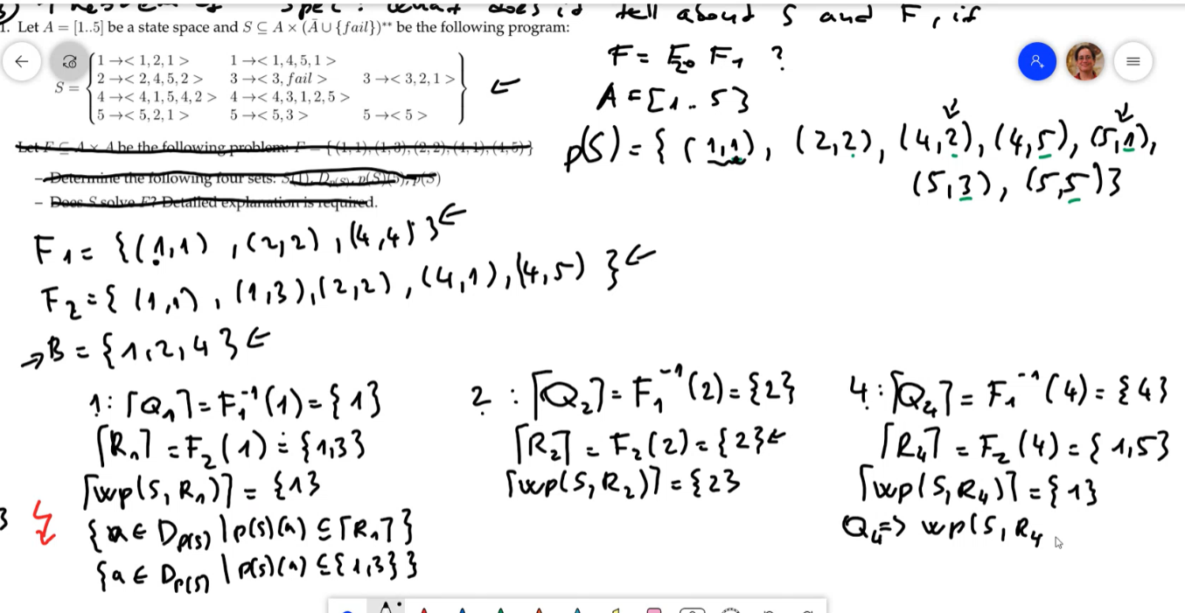

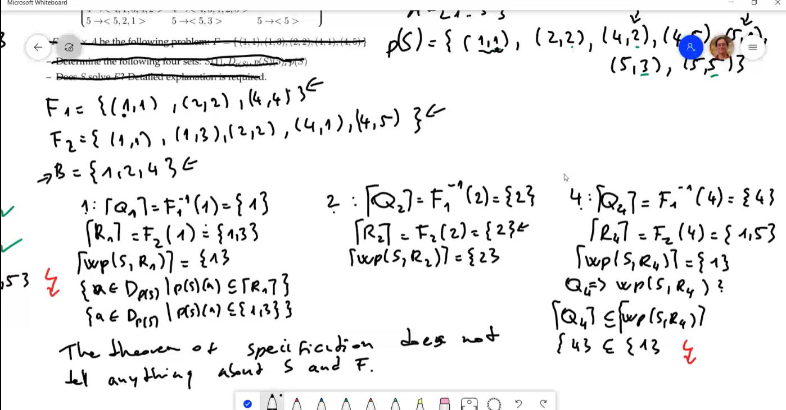

**Weak precondition 和 deterministic program**

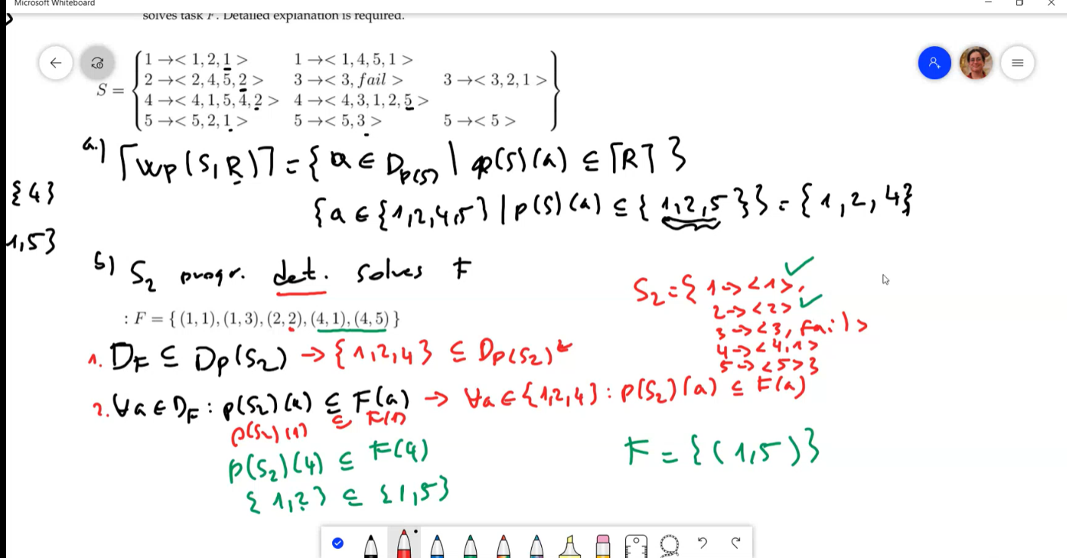

**Program sequence 添加了 上来就fail的情况：**

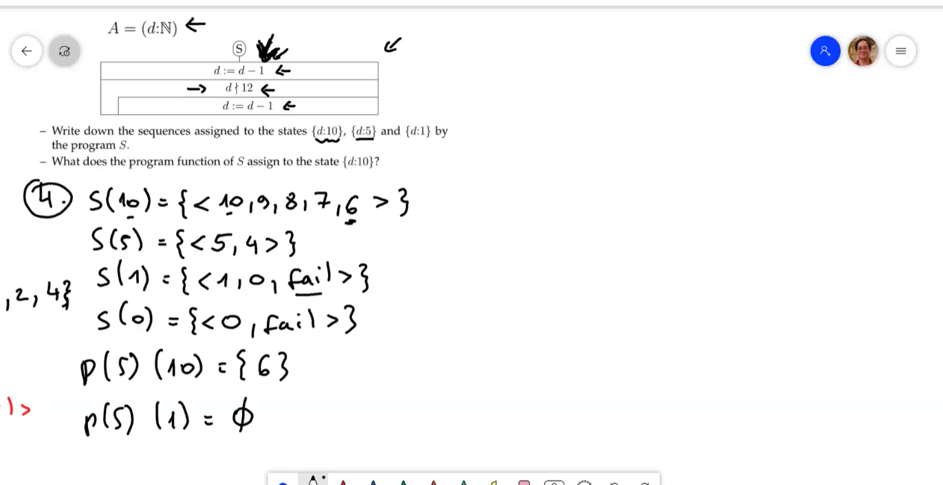

**Program sequence中的分支问题：**

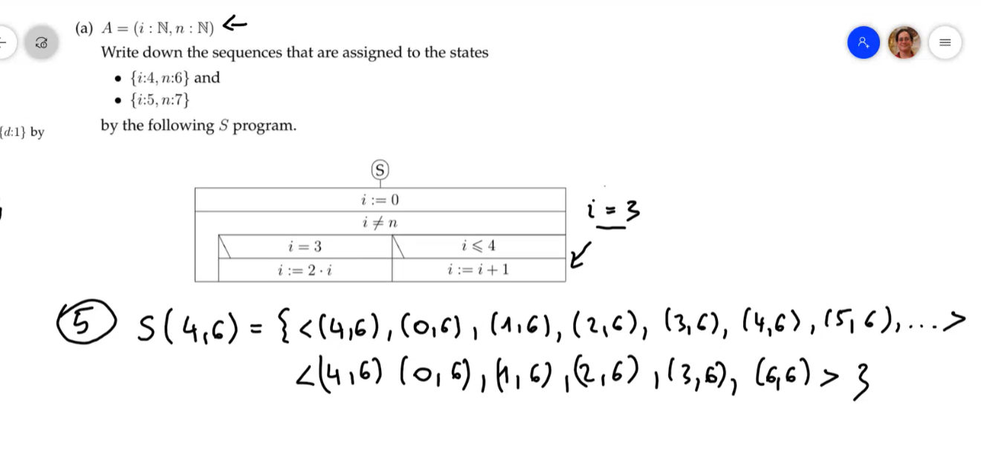

**Specification:**

